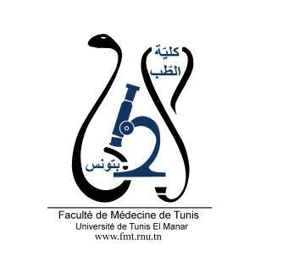
ENSEIGNEMENT POST UNIVERSITAIRE INTERDISCIPLINAIRE
Thème : Pneumopathies virales graves chez l’adulte : épidémiologie, diagnostic, traitement et prévention.
Départements concernés : Médecine A, Sciences de base A, Chirurgie B, Santé communautaire A.
Sections concernées : Réanimation médicale, médecine d’urgences, anesthésie réanimation, gynéco-obstétrique, pneumologie, maladies infectieuses, microbiologie, médecine préventive.
Public cible : les résidents en réanimation médicale, médecine d’urgences, anesthésie réanimation, gynéco-obstétrique, pneumologie, maladies infectieuses, microbiologie, médecine préventive et médecine de famille
Date : Samedi 20 Avril 2024
Lieu : Faculté de médecine de Tunis, Amphi 4.
Lien pour l’inscription : https://docs.google.com/forms/d/e/1FAIpQLSd5AGRjKFel3tYOHGGmIwVLE_KvD60IGwkNHSYklY3A0s4c5g/viewform?usp=pp_url
Coordinateur : Pr Ag Hatem Ghadhoune
Objectif général de l’EPU :
Prendre en charge les pneumopathies virales graves chez l’adulte.
Objectifs spécifiques de l’EPU :
- Reconnaître l’épidémiologie des pneumopathies graves d’origine virale (grippe, SARS-COV2, varicelle…)
- Suspecter et diagnostiquer une pneumopathie virale grave en se basant sur le contexte épidémiologique et les explorations appropriées.
- Planifier la prise en charge spécifique d’une pneumopathie virale grave en fonction de son étiologie.
- Promouvoir la vaccination contre les principaux virus à tropisme respiratoire en fonction du public cible (patients âgés et/ou tarés, personnel de santé).
Programme détaillé :
8h30-9h00 : Accueil des participants et pré-test
9h00-10h00 : 1er cas clinique suivi d’une mise au point- grippe A chez une femme enceinte au 3ème trimestre
Réanimation médicale | Dr Amira Jamoussi - Pr H.Abderrahmen Mami
Médecine préventive | Dr Sonia Dhaouadi - AHU ONMNE
Gynéco-obstétrique | Dr Amine Kammoun - AHU H.Mongi Slim
10h00-11h00 : 2ème cas clinique suivi d’une mise au point - SDRA SARS-COV2 chez un adulte de 50 ans, obèse et hypertendu
Réanimation médicale | Dr Ines Sedeghiani - MCA HHT
Médecine d’urgence | Dr Badra Bahri - AHU HHT
Médecine préventive | Dr Ines Cherif – AHU IPT
11h00-11h30 : pause-café
11h30-12h30 : 3ème cas clinique suivi d’une mise au point - pneumopathie varicelleuse chez un adulte jeune
Réanimation médicale | Dr Insaf Trabelsi - AHU H.Habib Bougatfa Bizerte
Maladies infectieuses | Dr Imen Beji – AHU H.La Rabta
Microbiologie | Dr Siwar Frigui – AHU centre de greffe
12h30-13h30 : 4ème cas clinique suivi d’une mise au point - décompensation de BPCO par une co-infection virus-bactérie
Réanimation médicale | Dr Fatma Gamara – AHU H.Yasminette
Pneumologie | Dr Emna Ben Jemaa – AHU HCN
Microbiologie | Dr Hela Hannachi – MCA IPT
13h30 : post-test

